DS-2CD1C445-GL/L
双400万4G双摄 PT筒机

 | 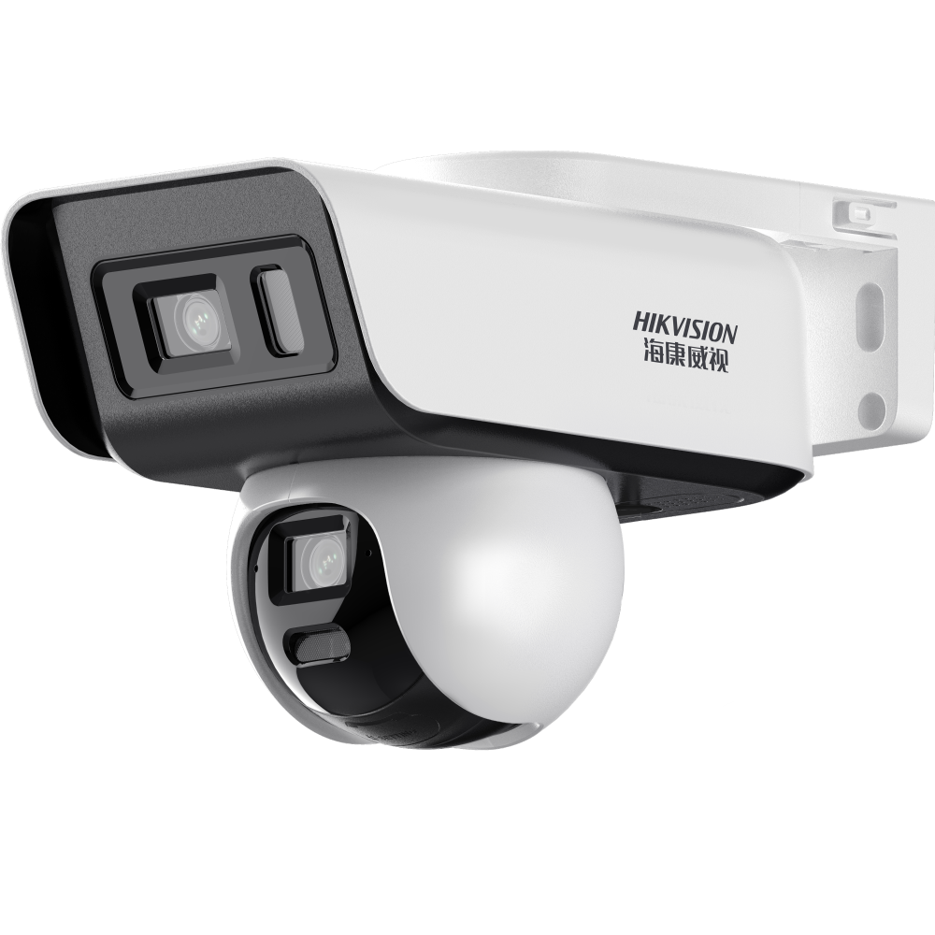

适用于小型商业、办公室等要求高清画质的场所，另外适用于无人值守的仓库、大厅、财务室、机房、车库等小范围场所

- 全景路和细节路最高分辨率可达2560 × 1440 @12.5 fps，在该分辨率下可输出实时图像
- 支持数字宽动态，背光补偿，强光抑制，3D数字降噪，适应不同环境
- 支持海康互联接入
- 内置4G SIM卡，支持LTE-TDD/LTE-FDD 4G无线网络传输，内置天线
- 支持白光/红外光双补光，白光最远可达20 m，红外光最远可达20 m
- 1个内置麦克风，1个内置扬声器，支持双向语音对讲
- 支持MicroSD/MicroSDHC/MicroSDXC卡，最大512 GB
- 内置电信+联通双SIM卡，根据信号情况，自动切换最佳运营商

- 规格参数
基础参数
传感器类型 | 全景路：1/3″ Progressive Scan CMOS  细节路：1/3″ Progressive Scan CMOS
最低照度 | 全景路：彩色：0.005 Lux  细节路：彩色：0.005 Lux
镜头
焦距 | 固定焦距
视场角 | 全景路：4 mm，水平视场角：73°，垂直视场角：39°，对角视场角：87°  细节路：4 mm，水平视场角：73°，垂直视场角：39°，对角视场角：87°
最大光圈数 | 全景路：F2.0  细节路：F2.0
补光
补光灯类型 | 支持红外光、白光双补光，同时支持智能补光
补光灯距离 | 白光最远可达20 m，红外光最远可达20 m
防补光过曝 | 支持
波长范围 | 红外850 nm
云台
预置点个数 | 16个
水平范围 | 全景路：手动调节-120°~120°  细节路：电动调节-170°~170°
垂直范围 | 全景路：不支持  细节路：电动调节0°~80°
水平速度 | 细节路：4~40°/s
垂直速度 | 细节路：4~20°/s
视频
最大分辨率 | 2560 × 1440
主码流帧率分辨率 | 通道1：  50 Hz：12.5 fps（2560 × 1440，1920 × 1080，1280 × 720）  通道2：  50 Hz：12.5 fps（2560 × 1440，1920 × 1080，1280 × 720）
子码流帧率分辨率 | 通道1：  50 Hz：12.5 fps（768 × 432）  通道2：  50 Hz：12.5 fps（768 × 432）
视频压缩标准 | 主码流：H.265  子码流：H.265
视频压缩码率 | 32 Kbps~4 Mbps
H.265 | Main Profile
音频
音频压缩标准 | G.711/AAC-LC
音频压缩码率 | 64 Kbps（G.711）/16~64 Kbps（AAC-LC）
音频采样率 | 16 kHz
环境噪声过滤 | 单mic降噪
网络
支持协议 | TCP/IP，HTTP，HTTPS，FTP，DHCP，UDP，DNS，RTP，RTSP，RTCP，NTP，UPnP，IGMP，ICMP，QoS，IPv4，IPv6，SSL/TLS，PPPoE
接口协议 | 萤石
移动通信参数
无线制式 | LTE-TDD/LTE-FDD
无线频段 | LTE-TDD：Band 40  LTE-FDD：Band 1/3/5/8
SIM卡 | 内置电信、联通卡
图像
图像增强 | 背光补偿，强光抑制，3D数字降噪
宽动态 | 数字宽动态
图像设置 | 亮度，白平衡，饱和度，对比度，锐度，AGC
接口
音频 | 1个内置麦克风，1个内置扬声器
网络接口 | 1个RJ45 10 M/100 M 自适应以太网口
SD卡扩展 | 内置MicroSD/MicroSDHC/MicroSDXC 插槽，最大支持512 GB
事件
普通事件 | 移动侦测（支持人形，车型检测），异常
报警联动 | 上传中心，声音报警
联动跟随
Smart跟随 | 人形跟踪
一般规范
工作温湿度 | -30 ℃~50 ℃，湿度小于95%（无凝结）
存储湿温度 | -30 ℃~50 ℃，湿度小于95%（无凝结）
使用环境说明 | 1、请勿将设备使用在振动或冲击环境下，如车载、动车、船舶、港口塔吊、大型采矿机械上等；  2、请勿将设备使用在强腐蚀、强酸、高盐碱地区，如海上岛屿、海上平台、海上船舶、化工、熏蒸、海边（5公里以内）等特殊腐蚀环境；  3、请勿将设备应用在强电磁干扰环境，如广播塔天线主发射方向、变电站合闸区、电网输电线近区、轨道受电弓、雷达、医用核磁共振、4G/5G/FM基站天线附近等强电磁干扰高频辐射环境；  4、请勿将设备使用在极热、极冷、多尘或者长时间高湿度等环境下，参考工作温湿度要求；
通用功能 | 密码保护，视频遮盖，水印技术
电源 | Ø5.5 mm圆口，DC：12 V ± 25%，1.25 A，最大功耗：15 W，支持防反接保护  *需自行配备DC12 V，Ø5.5 mm圆口电源适配器
恢复出厂设置 | 支持
尺寸 | 产品尺寸：212.7 mm × 106.2 mm × 133.5 mm  包装尺寸：277 mm × 140 mm × 207 mm
重量 | 设备重量：650 g  带包装重量：910 g
认证
防护 | IP65，防大暴雨
协议
客户端 | 海康互联

- 外形尺寸
